**Dokument inicjujący projekt**

**Szymon Widera**

**Cryptomat**

# Analiza I ocena ryzyka projektu

Z rozpoznania rynku wynika iż konkurencja jest znikoma. Większość stron, które udostępniają informacje o cenie danej krypto waluty uwzględniają jedynie pojedynczy wybrany przez nie rynek, a jeśli udostępniają więcej, to nie mają sortowania i filtrowania pod względem na ceny lub te dane działają bardzo wolna bądź maja przestarzały i niepraktyczny design.

Jedyną konkurencją jest strona coinmarketcap , lecz i ona ma swoje niedoskonałości.

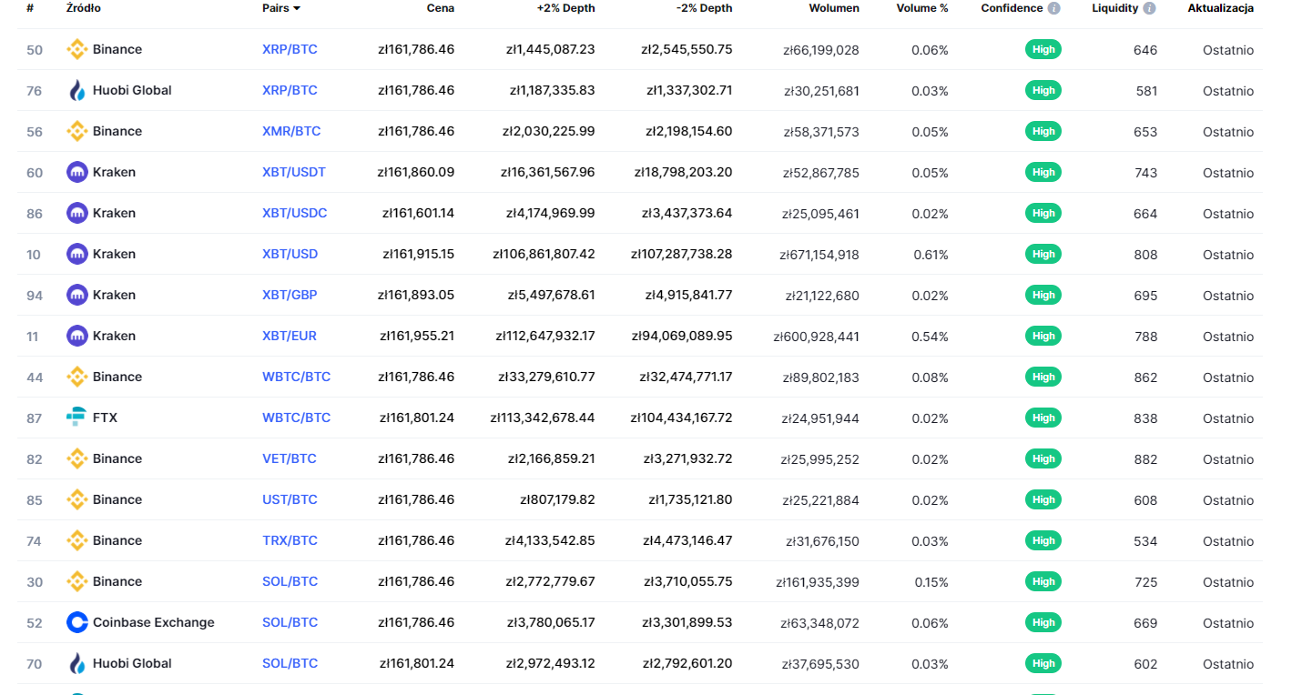

Przykładem może tu być wyświetlanie bez zaznaczenia jakieś szczególnej opcji ceny danej krypto waluty w odniesieniu do różnych walut, a nawet innych kryptowalut - jest to bardzo mylące i uważam, że takie opcje funkcjonować w osobnych kategoriach. Jest to o tyle istotne, że wpływa znacząco na przejrzystość i czytelność wyników wyszukiwania i tym samym może wprowadzić w błąd użytkownika.

# Ocena nakładów i korzyści związanych z realizacją projektu

W skład kosztów będzi wchodzić przygotowanie designu przez grafika komputerowego oraz wykup domeny i serwera

Oczekiwane korzyści z realizacji projektu zamierzam uzyskać po rozformowaniu strony z reklam oraz abonamencie, który będzie te reklamy wyłączał oraz dodawał nowe funkcjonalności.

# Plan bazowy dla decyzji podejmowanych w trakcie całej realizacji projektu

1. Zebranie Api Giełd kryptowalut

2. Stworzenie backendu który będzie formatował dane z Api Giełd Kryptowalut

3. Załączenie Bazy danych (Opcjonalnie)

4. Stworzenie wizualnej strony aplikacji

5. Stworzenie logiki FrontEndowej

6. Połączenie wszystkiego w całość

7. Testowanie i naprawianie wykrytych przez nie błedów

8. Wdrażanie aplikacji

# Opis norm

„Sam sobie sterem żeglarzem i okrętem”

Z racji że wykonuje projekt samodzielnie nie będzie mi potrzebna hierarchia. Zamierzam ustawić sobie zadania na dany okres czasowy tzw. Sprinty będą one odbywały się raz na dwa tygodnie i każdy będzie się wiązał z osiągnieciem jakiegoś założenia.

Komunikacja z osobami takimi jak wspomniany wcześniej grafik będzie się odbywała stacjonarnie bądź tez w aplikacji Discord lub Microsoft Teams.

# Opis zakładanej jakości projektu

Charakterystyka użytkowników i wytypowanie osób służących radą w czasie tworzenia projektu odnośnie do wyglądu i przejrzystości funkcji, (, grafik, znajomy/znajoma, promotor).

Opracowanie jasnej charakterystyki projektu (design, logo), która powinna zawierać w swojej treści: kryteria jakości, metodę osiągania jakości oraz tolerancję jakości, wymagania odbiorców odnośnie poziomu jakości, czyli inaczej specyfikacja klienta produktu.

Uporządkowanie wg. priorytetów listy kryteriów, które muszą zostać spełnione przez produkt nim zostanie zaaprobowany przed wypuszczeniem na rynek.

Przykładowe kryteria to:

* terminy docelowe,
* zasadnicze funkcje,
* forma,
* wydajność lub osiągi,
* łatwość użytkowania,
* koszt eksploatacji oraz wytworzenia,
* dostępność,
* bezpieczeństwo.

Jakość projektu ma za zadanie określić, w jaki sposób zaprojektować i zbudować produkt, który ma zadowolić i zaspokoić potrzeby użytkownika. Chce wypuścić w pełni funkcjonalna i praktyczną aplikacje która dostarczy wszystkich potrzebnych informacji w szybki i przejrzysty sposób klientowi.

# Określenie zakresu funkcjonalnego projektu

Głównym celem jest to by aplikacja była jak najbardziej przejrzysta dla użytkownika i z racji tego że rynek krypto walut bardzo szybko się zmienia, zależy mi na tym by przy małym nakładzie pracy móc dodawać nowe krypto waluty oraz nowe giełdy.

Spis treści

# Analiza I ocena ryzyka projektu ……………………………………………………….………...…….………. 1

# Ocena nakładów i korzyści związanych z realizacją projektu ………………………….………….. 1

# Plan bazowy dla decyzji podejmowanych w trakcie całej realizacji projektu ……………… 2

# Opis norm ………………………………………………………………..………………………………………..……… 2

# Opis zakładanej jakości projektu …………………………………………………….…………………………. 2

# Określenie zakresu funkcjonalnego projektu ………………………………………………….…………. 3